**Задания по теме 2. «О чем нам расскажет историческая геология»**

**Задание 1.**

Прочитайте строчки стихотворения ученого геолога с мировым именем, уроженца города Курска, Федоровского Н.М. и, используя рисунок 3, определите, к территории какого щита Русской платформы Курская область расположена ближе.

**Щиты и платформы**

Там, где серое, вечно ворчливое море Балтики в скалах шумит,

Там, где финн с неразлучною трубкой за работой упорно молчит,

Первозданные горы гранитные подымались могучей стеной.

От них очень немного осталося - основанье одно над землей.

А на юге, где Сечь запорожская отгремела в кровавых боях,

Где сражался с ордою татарскою в «диком поле» заносчивый лях,

Там вторая стена исполинская возвышалася в снежных хребтах.

Рукой времени властною сглажена, прилегла в украинских степях.

В глубине только, мощною глыбою гор разбитых остался гранит.

Словно древних колонн основание, им названье присвоено щит.

*Ответ: К украинскому щиту.*

**Задание 2.**

История развития территории, где сегодня располагается Курская область, была долгой и сложной. Многократно сменяемые эпохи горообразования, магматизма и вулканизма привели к образованию гор. И случилось это в следующее историческое геологическое время:

А. В древнее геологическое время – палеозойскую эру.

Б. В древнейшее геологическое время – эры архея и протерозоя.

В. В среднее геологическое время – мезозойскую эру.

Г. В новое геологическое время – кайнозойскую эру.

*Ответ: Б. В древнейшее геологическое время – эры архея и протерозоя.*

**Задание 3.**

Древние русла рек, соответствующие современной речной системе Сейма, заложились:

А. Во второй половине среднего геологического времени – в мезозойскую эру.

Б. В начале нового геологического времени – в кайнозойскую эру.

В. В конце древнего геологического времени – в палеозойскую эру.

Г. В конце древнейшего геологического времени – в архейскую эру.

*Ответ: Б. В начале нового геологического времени – в кайнозойскую эру.*

Задание 4.

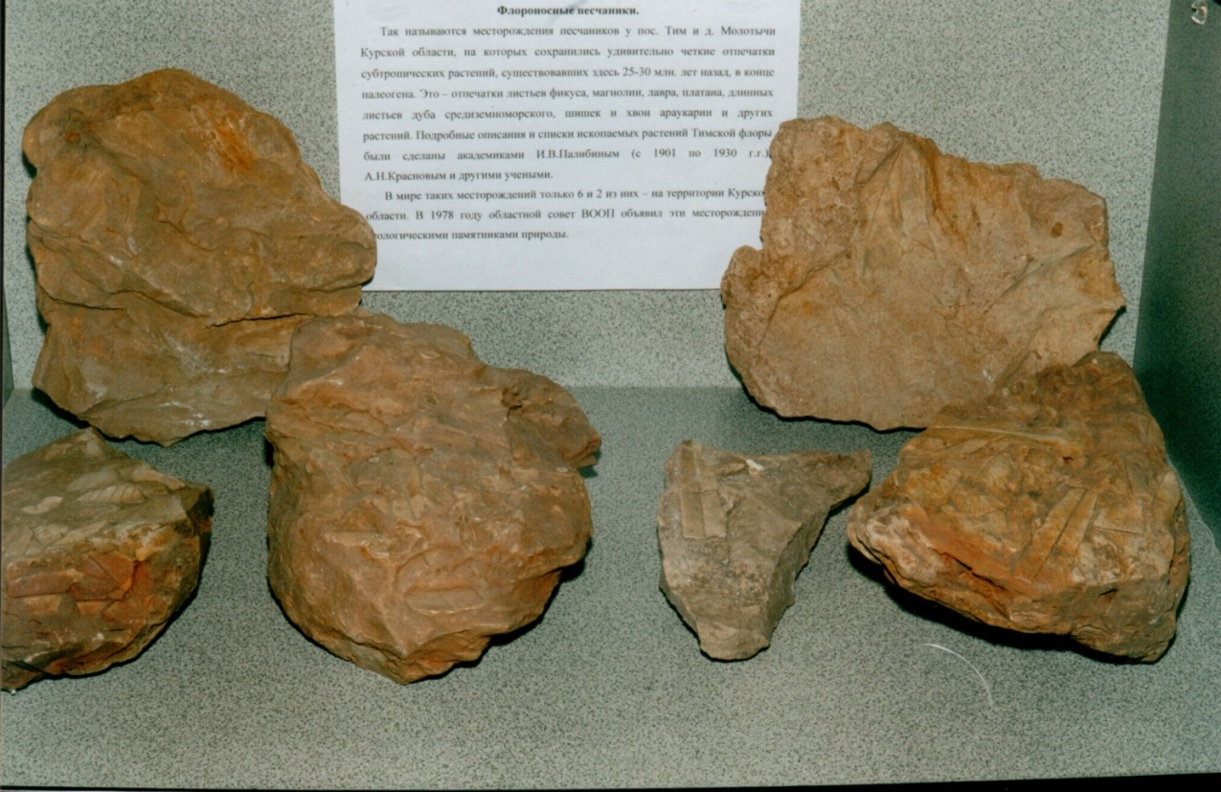У п.Тим и с.Молотычи Фатежского района в песчаниках находят большое количество отпечатков растений субтропической флоры (лавра, эвкалипта). Они свидетельствуют, о том, что в пределах нашего региона был теплый субтропический климат:

А. В конце среднего геологического времени – в мезозойскую эру.

Б. В конце древнейшего геологического времени – в архейскую эру.

В. В конце древнего геологического времени – в палеозойскую эру.

Г. В начале нового геологического времени – в кайнозойскую эру.

*Ответ: Г. В начале нового геологического времени – в кайнозойскую эру.*